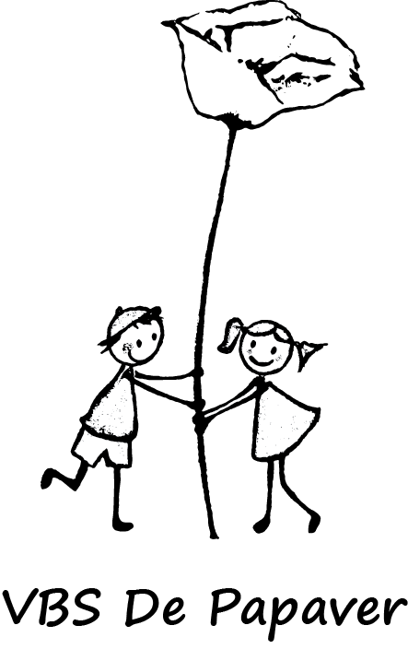

Vrije Basisschool DE PAPAVER
 Adegem Dorp 16A - 9991 Adegem
 050/71 15 93
 directie@depapaver.be
 www.depapaver.be

Beste ouder(s)
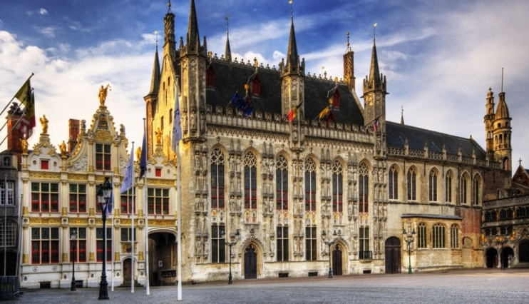
Donderdag 24/10/24 willen wij ons thema “Op reis met de tijdscapsule” graag afsluiten met een gepaste schooluitstap.
Wij nemen de leerlingen graag mee naar het historische Brugge om hen onder te dompelen in de rijke geschiedenis van deze middeleeuwse stad. Hoe onze dag eruit zal zien kunt u in grote lijnen hieronder lezen.
08.30 | Vertrek op school met de bus.
VOORMIDDAG
 | Muzikale workshop in het concertgebouw.
 | Wandeling door het historisch centrum van Brugge.
NAMIDDAG
 | Bezoek aan het Historium met o.a. een “virtual reality tour”.
 | Vervolg wandeling door het historische centrum van Brugge.
16.00u/16.15u | Verwachte aankomst op school (voor de kerk). Gelieve thuis goed af te spreken, zodat je kind weet of hij/zij opgehaald wordt, alleen naar huis mag of naar de opvang moet.

De kinderen brengen een lunchpakket, water en fruit zelf mee in een klein rugzakje.
De kostprijs van deze uitstap wordt verrekend op de rekening van de maand oktober.
Wij kijken alvast uit naar deze leerrijke dag!

Juf Siska en juf Lore

